Бекітемін:
Мектеп: |  | « Береке орта мектебі» КММ
Пәні: |  | Қазақ тілі
Тақырыбы: |  | Ілік септік
Күні:21.01.2020 |  |  | Мұғалімнің есімі: Әлжанова Ж.Е
Сынып:4 «Б» |  |  | Қатысқандар саны: 20 |  | Қатыспағандар саны
Сабаққа негізделген оқу мақсаты |  |  | 4.2.3.1 – мəтін мазмұны бойынша шешім табуға бағытталған сұрақтар құрастыру жəне жауап беру.
Сабақ мақсаттары: |  |  | Барлық оқушылар: Ілік септік жалғауларын біледі.  Көптеген оқушылар: Шешім табуға бағытталған сұрақтарды таба алады жəне құрастырады.  Кейбір оқушылар: Берілген тақырып бойынша ой қорыту жасай алады.
Бағалау критерийлері:  (жетістік критерийлері, табыс критерийлері, күтілетін нәтиже) |  |  | Ілік септік жалғауларын біледі.  Мəтін мазмұны бойынша шешім табуға бағытталған сұрақтарды құрастырып, оған жауап бере алады.
Құндылықтарды дарыту |  |  | Адамгершілік, еңбекқорлық.
Пәнаралық байланыстар |  |  | Дүниетану
АКТ қолдану дағдылары |  |  | Электронды тапсырмалар.
Алдыңғы оқу/ Бастапқы білім |  |  | Атау септік
Жоспар
Жоспарланған уақыт | Жоспарланған жаттығулар |  |  |  |  | Ресурстар
Басталуы | Зейінін шоғырландыру» Психологиялық ахуал туғызу.  Даламдай кең пейілім (құшақтарын ашады).  Жүрегім толы мейірім (жүрек тұсын қолымен ұстайды).  Мен үшін жоқ уағың (қолымен кіші дегенді көрсетеді).  Бəріңе ортақ шуағым (екі қолын көтереді).  (Ұ) «Қар кесегі» әдісі бойынша сұрақ қойып, жауап алу.  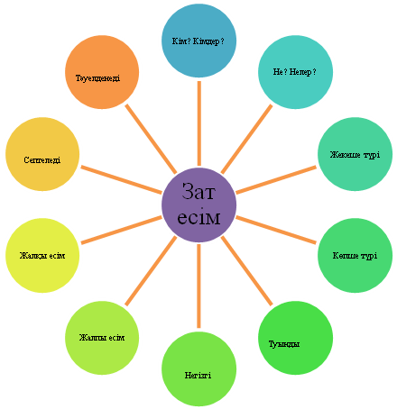  ҚБ: Отшашу арқылы бір-бірін бағалау.  Оқу мақсатын таныстыру  Күтілетін нәтижені анықтау |  |  |  |  | «Қар кесегі»  әдісі  Оқушылар  ды топтарға бөлуге арналған суреттер.  Сұраққа жауап берген оқушыны мадақтау, толықтыру жасау, тиімді кері байланыс орнату.
Ортасы | •Мәтін мазмұны бойынша  шешім табуға бағытталған сұрақтар құрастырамын.  • Ілік септіктің жалғауларын  білемін.  36-жаттығу. (Т) Мəтінді оқу.  Сел қалай пайда болады?  – Тасқынның жылдамдығы туралы не айта аласыңдар?  Сел тасқыны салдарынан не болады? Ойыңмен бөліс.  – Сел тасқынының қандай қаупі бар?  – Сел апатынан қорғану үшін не істеу керек?  Қарамен жазылған сөздерді (мұздықтардың, тасқынның, селдің) сөз құрамына талдап, сөздердің қосымшалары қай септікте тұрғанын анықтау.  Дескриптор:  * Сел апаты жағдайында шешім табуға бағытталған сұрақтар құрастыра алады.  * Қарамен жазылған сөздерді сөз құрамына талдай алады  Жаңа ақпарат.  Ілік септіктегі зат есімдер кімнің? ненің? кімдердің? нелердің? деген сұраққа жауап береді. Ілік септігі атау септіктегі сөзге -ның, -нің, -дың, -дің, -тың, -тің жалғаулары жалғану арқылы жасалады. Бұл жалғауларды ілік септік жалғаулары деп атайды.  37-жаттығу. Сөйлемдерді көшіріп жазу.(Т)  Берілген сөйлемдерден ілік септіктегі сөздерді табу.  «Екі тілек, бір ұсыныс» стратегиясы арқылы бір-бірінің жұмысын бағалайды. Жасаған дəлелдеулерінің екі жақсы жағы мен бір кемшілігіне ұсыныс білдіру арқылы өз іс-əрекеттеріне кері байланыс жасайды.  Дескриптор  *Ілік септігіндегі сөзді табады  *Сөйлемде қандай мүше болып тұрғанын айта алады  Сергіту сәті  38-жаттығу. (Ө)  Берілген сөздерді ілік септікте тұратындай сөйлемдер құрап жазу.  Жаңбыр, сел, тасқын сөздерін пайдаланып, бірнеше сөйлемдер құрастыру  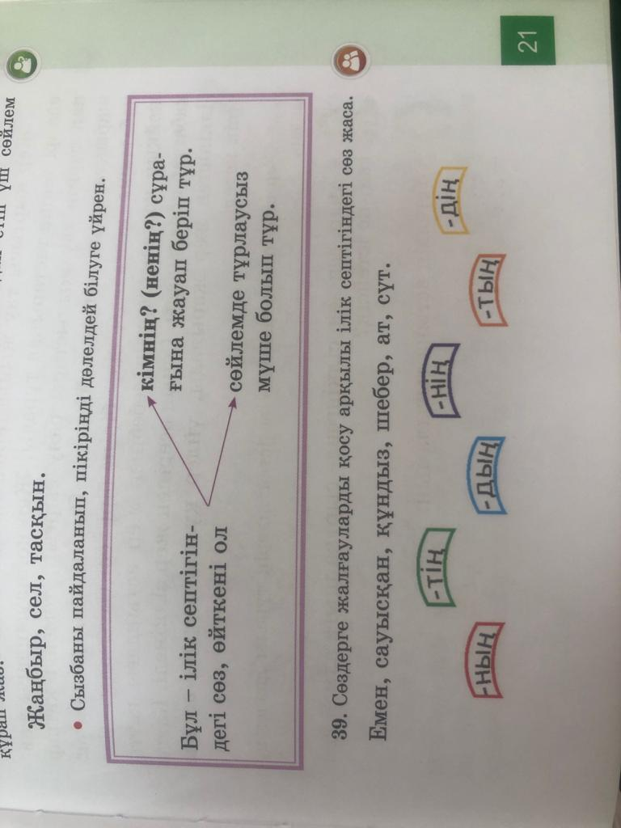  Тасқын – қар мен мұздықтың тез еруінен және мол нөсер жаңбырдан өзен деңгейінің қысқа мерзімде күрт көтерілуін айтады.  ҚБ: Отшашу арқылы бір-бірін бағалау.  Деңгейлік тапсырмалар:  1. Тапсырма (төмен деңгей)  1.Жұмбақты шешіп,ілік септігінде тұрған сөзді тап.  Бес ін ,  Бес іннің,  Аузы бір ін.  2. Тапсырма. (орта деңгей)  1.Көп нүктенің орнына кімнің? сұрағына жауап беретін сөзді қой.  Бүгін ............ туған күні.  3. Тапсырма. (жақсы деңгей)  Әріптер қатарында жасырынған сөздерді оқып көр.  39-жаттығу. (Ө; Қ) Ілік септікті сөз жасау.  Берілген сөздерге жалғаулардың тиістісін жалғау арқылы ілік септікті сөз жасау. емен – еменнің, сауысқан – сауысқанның.  Үй жұмысы  40- жаттығу. (Ө;Қ) Жұмбақты оқып, шешуін табу.  Аспанның жүзі жарқ етті,  Ақ найза жерге сарт етті  Шешуі: найзағай.  Дескриптор:  Ілік септіктегі сөзді табады  қай сөзбен байланысып тұрғанын көрсете алады  КБ:Ілік септігінің жалғауларын ата  ҚБ: Түрлі түсті қарындаш арқылы арқылы |  |  |  |  | Топтық  Жұмыс  Жаңа  Ақпарат  Топтық  жұмыс  Өзіндік  жұмыс  Жұптық  жұмыс
  к | н | н | і | н | Ң
  і | і | е | ң | н | А
  м | ң | н | і | і | С
Аяқталуы | Кері байланыс  «Бір сөзбен » әдісі  Оқушылар өздеріне берілген 12 сөздің ішінен өздерінің бүгінгі сабақтағы жағдайын сипаттайтындай 3 сөзді таңдап айтады.  Төзімсіздік, ашу, қуаныш, немқұрайдылық, қанағаттану, шабыт, зерігу, алаңдау, тыныштық, сенімділік, сенімсіздік, рақаттану. |  |  |  |  | Тапсырма  ны орындаған оқушыны мадақтау,  толықтыру жасау, тиімді кері байланыс орнату.
Қосымша ақпарат
Саралау - Сіз қосымша көмек көрсетуді қалай жоспарлайсыз? Қабілеті жоғары оқушыларға қандай міндет қоюды жоспарлайсыз?
Бағалау - Оқушылардың үйренгенін, материалды меңгергенін тексеруді қалай жоспарлайыз?
Сабақ бойынша рефлексия
Сабақтың оқу мақсаты шынайы ма?
Бүгін оқушылар не білді?
Сыныптағы ахуал қандай болды?
Мен орындаған саралау шаралары тиімді болды ма?
Мен бүкіл уақыт ішінде үлгердім бе?
Мен өз жоспарыма қандай түзетулер енгіздім және неліктен?
Қорытынды бағамдау
Қандай екі нәрсе табысты болды (оқытуды да, оқуды да ескеріңіз)?
1.
2.
Қандай екі нәрсе сабақты жақсарта алады (оқытуды да, оқуды да ескеріңіз)?
1.
2.
Сабақ барысында сынып немесе жекелеген оқушылардың жетістіктері/қиындықтары туралы не білдім? Менің келесі сабағымды жетілдіруге не көмектеседі, неге көңіл бөлу керек?
1.
2.

